淡江時報 第 1113 期
徐航健義挺母校 每年2千萬有蓮獎學金鼓勵就讀淡江
即時
【潘劭愷淡水校園報導】淡江有情，校友有義，由管科所校友徐航健捐贈成立的「有蓮獎學金」已完成初步規劃，將於110學年度起頒發，未來6年只要你是淡江的新生，就有機會獲得20萬獎學金，還可培養「連續23年企業最愛私校」的畢業競爭力，更有27萬學長姐的強力後盾，引領你共創未來。

負責籌備有蓮獎學金事宜的行政副校長莊希豐說明，徐校友慨捐1.2億成立獎學金的目的在於鼓勵學生就讀本校，因此一開始她便邀請教務長林俊宏、財務長林谷峻、校友處執行長彭春陽及國際長陳小雀提供相關資訊，同時請各學院提供相關建議，經充分討論後，決定以「強化研究所招生（提升學術能量）」為主力，提供每年大學部20個、碩士班40個及博士班10個名額，境外生部分也提供碩士班9個及博士班6個名額，每人發放20萬元獎學金，希望能吸引具研究潛能的同學申請就讀淡江。此外，大學部境外生也將提供150個名額，每人發放2萬元獎學金，希望能協助他們穩定初到淡江的生活。

關於如何審查及發放，依據「淡江大學有蓮獎學金管理要點」載明，一般生經由系所初審、院級審查委員會複審、「有蓮獎學金」校級審查委員會核定得獎名單；境外生則經國際暨兩岸事務處初審、境外學生獎學金審查委員會複審、「有蓮獎學金」校級審查委員核定名單。得獎名單經本校學生獎助學金委員會通過後，於入學後第1學期1次發放。莊希豐表示相關細節仍持續研議中，她感謝徐校友的義舉，也希望能為淡江注入一股新的活力。
2020/10/29

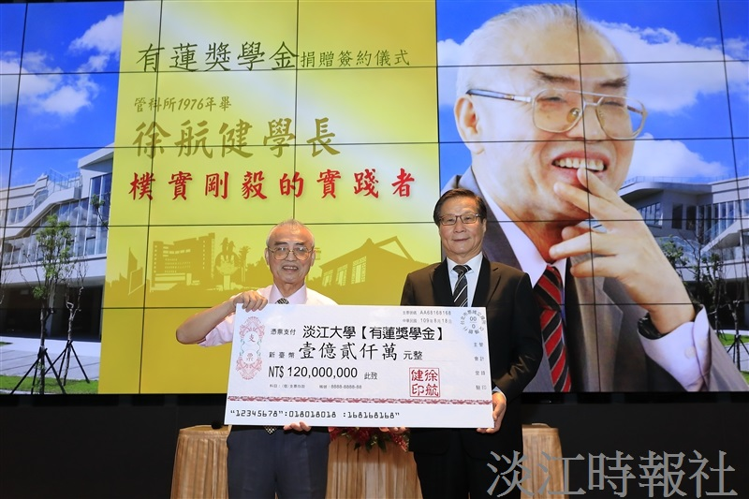
徐航健校友捐贈本校1.2億成立「有蓮獎學金」，未來6年每年將頒發2千萬元鼓勵學生就讀本校。（圖／本報資料照）

